AI Teacher Copilot for K-12 Teachers
Curriculum-Grounded AI Teaching Assistant — Project Detail
Bản nháp chờ Mentor kiểm tra/duyệt (review) — Đề xuất / Chờ Mentor xác nhận. Toàn bộ Scope, Architecture và ERD trong tài liệu này cần xem duyệt.

1. Tổng quan & Bối cảnh dự án
AI Teacher Copilot là một trợ lý AI chuyên biệt cho giáo viên K-12 (trọng tâm THCS/THPT), giúp soạn học liệu (giáo án, đề kiểm tra, rubric, slide) dựa trên tài liệu giảng dạy do chính giáo viên cung cấp, thay vì sinh nội dung chung chung như chatbot thông thường.
Dự án được triển khai theo mô hình solo developer, mô phỏng một dự án thực tế trong công ty: một người đảm nhận toàn bộ vòng đời từ phân tích nghiệp vụ đến triển khai và bàn giao, trong tối đa 6 tháng, chia theo Phase/Sprint.

Phương pháp phát triển
Dự án áp dụng Agile – Iterative/Incremental Development, triển khai theo Phase/Sprint đã mô tả ở Mục 9 (Lộ trình phát triển).
- Mỗi Sprint có lập kế hoạch → triển khai → kiểm thử → kiểm tra/duyệt (review).
- Sản phẩm được phát triển theo từng increment, tăng dần năng lực qua các Phase.
- Phản hồi và kết quả kiểm thử được dùng để điều chỉnh Sprint tiếp theo.
- Các thành phần AI/RAG có tính thử nghiệm nên được phát triển theo hướng thử nghiệm & đánh giá lặp lại (iterative experimentation & evaluation), đặc biệt với prompt engineering, chiến lược retrieval, structured output và chất lượng AI.

2. Vấn đề & Đối tượng người dùng

2.1 Phát biểu vấn đề
Giáo viên tốn nhiều thời gian cho các tác vụ lặp lại và tốn công: soạn giáo án, ra đề/câu hỏi kiểm tra, xây dựng rubric chấm điểm, thiết kế slide, và chỉnh sửa lại học liệu cho phù hợp với từng lớp.
Công cụ AI tổng quát (ChatGPT, Gemini...) tăng tốc việc viết nhưng có 4 hạn chế cốt lõi trong bối cảnh giảng dạy:
- Không bám sát chương trình và tài liệu cụ thể của giáo viên → dễ lệch nội dung.
- Có thể hallucination (sinh nội dung sai lệch/bịa thông tin) hoặc sinh nội dung không phù hợp cấp lớp.
- Không có cấu trúc đầu ra cố định, khó tái sử dụng và kiểm soát chất lượng.
- Không có quy trình (workflow) lưu trữ – kiểm tra/duyệt (review) – xuất tài liệu tích hợp; giáo viên phải tự sao chép/dán và tổ chức lại thủ công.

2.2 Đối tượng người dùng
- Giáo viên THCS/THPT trực tiếp soạn học liệu (người dùng chính).
- Tổ trưởng chuyên môn / giáo viên hướng dẫn (người kiểm tra/duyệt (review), có thể dùng để chuẩn hoá học liệu trong tổ) — vai trò phụ, không bắt buộc trong MVP.

2.3 Định vị sản phẩm — Điểm khác biệt so với ChatGPT
- Grounding: câu trả lời bám vào tài liệu cụ thể giáo viên cung cấp, có trích dẫn nguồn (citation), không chỉ dựa vào kiến thức chung của model.
- Structured output: đầu ra theo template cố định (giáo án, đề kiểm tra, rubric...) thay vì văn bản tự do.
- Quy trình (workflow) chuyên biệt: có tải lên → knowledge base → sinh nội dung → kiểm tra/chỉnh sửa/tạo lại → lưu trữ → xuất tài liệu, theo ngữ cảnh môn/lớp cụ thể của giáo viên — thay vì phụ thuộc vào một quy trình (workflow) chat tổng quát không có khái niệm lưu trữ học liệu theo lớp/môn.
- Có thể đo lường chất lượng (groundedness, citation coverage, edit rate) — hệ thống được thiết kế để đo lường các chỉ số này trong quy trình (workflow) của giáo viên.

3. Giải pháp đề xuất & Quy trình nghiệp vụ

3.1 Tổng quan giải pháp
Một hệ thống có 3 lớp:
(1) Knowledge Base từ tài liệu giáo viên đã tải lên,
(2) pipeline RAG + LLM sinh nội dung có structured output và citation,
(3) quy trình (workflow) kiểm tra/chỉnh sửa/tạo lại/xuất tài liệu tích hợp trong Teacher Workspace.
Luồng chính: Giáo viên chọn môn/lớp/chủ đề → chọn / tải lên tài liệu nguồn → hệ thống truy xuất ngữ cảnh liên quan → LLM sinh đầu ra có cấu trúc (structured output) kèm trích dẫn nguồn → giáo viên kiểm tra, chỉnh sửa và tạo lại nội dung → lưu vào Document History → xuất tài liệu Word/PDF.

3.2 Quy trình nghiệp vụ — TO-BE
Đề xuất / Bản nháp — Chờ Mentor xác nhận.
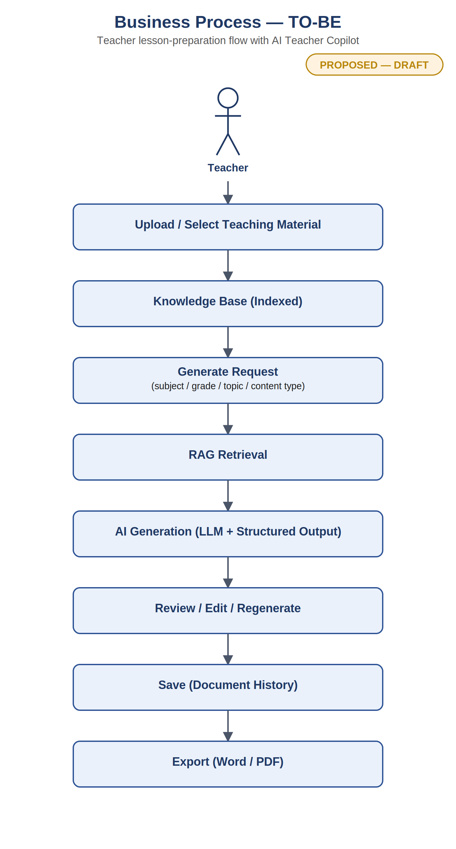
Hình 1 — Luồng nghiệp vụ TO-BE của giáo viên khi dùng AI Teacher Copilot (Đề xuất).

3.3 Yêu cầu chức năng — Mức tổng quan
Danh sách yêu cầu chức năng ở mức khái quát, nhất quán với phạm vi bàn giao (Delivery Scope) ở Mục 5. Chi tiết Given/When/Then sẽ được làm sau trong User Story / Sprint Backlog / Test Case.
- Giáo viên có thể đăng nhập và truy cập workspace cá nhân.
- Giáo viên có thể tải lên và quản lý tài liệu giảng dạy.
- Hệ thống có thể xử lý và index các tài liệu được hỗ trợ.
- Giáo viên có thể chọn môn, lớp, chủ đề và loại nội dung.
- Hệ thống có thể truy xuất ngữ cảnh liên quan từ các nguồn tri thức đã chọn.
- Hệ thống có thể sinh nội dung giảng dạy có cấu trúc bằng pipeline AI đã cấu hình.
- Giáo viên có thể kiểm tra, chỉnh sửa và tạo lại nội dung đã sinh.
- Hệ thống có thể lưu giữ lịch sử tài liệu/nội dung.
- Hệ thống có thể hiển thị nguồn tham chiếu/trích dẫn khi phù hợp.
- Giáo viên có thể xuất nội dung đã kiểm tra/chỉnh sửa sang Word/PDF.
- Hệ thống có thể ghi nhận các chỉ số sử dụng/đánh giá cơ bản.
- Nếu evidence truy xuất được không đủ để đưa ra câu trả lời đáng tin cậy, pipeline AI nên trả về trạng thái insufficient-evidence rõ ràng thay vì ép sinh nội dung không có căn cứ.

3.4 Yêu cầu phi chức năng — Mức tổng quan
Chỉ liệt kê các nhóm thực sự liên quan đến MVP 6 tháng; chưa cần các con số SLA cụ thể nếu Mentor chưa yêu cầu.

Bảo mật
- Yêu cầu authentication.
- Người dùng chỉ có thể truy cập tài nguyên thuộc workspace của họ.
- AI service (FastAPI) chỉ phục vụ nội bộ, không expose trực tiếp ra internet.
- API key/secret không được expose ra frontend.
- Thông tin xác thực nhạy cảm phải được lưu qua cấu hình environment/secrets.
- Tài liệu và file đã tải lên chỉ được truy cập bởi người dùng được phân quyền.
- Tài liệu đã tải lên được xem là dữ liệu không tin cậy (untrusted data), không phải system/developer instructions: nội dung bên trong tài liệu (PDF/DOCX) không được phép override system/developer instructions, thay đổi system behavior, yêu cầu tiết lộ system prompt, truy cập dữ liệu workspace khác, hoặc tự động thực hiện hành động ngoài phạm vi sinh nội dung.

Hiệu năng
- Các thao tác không liên quan AI nên phản hồi trong khoảng thời gian tương tác chấp nhận được.
- Thao tác AI generation có thể mất nhiều thời gian hơn và nên hiển thị trạng thái xử lý/phản hồi rõ ràng.
- Document processing và AI generation không nên chặn các thao tác khác của người dùng khi có thể.

Độ tin cậy
- Khi document processing/generation thất bại, hệ thống nên trả về trạng thái lỗi rõ ràng, có ý nghĩa.
- Hệ thống nên giữ lại nội dung đã lưu thành công ngay cả khi thao tác AI sau đó thất bại.

Khả năng bảo trì
- Phân tách rõ ràng giữa Core Backend (Spring Boot) và AI Service (FastAPI).
- API contract ổn định giữa Spring Boot và FastAPI.
- Configuration nên được externalize.

Dữ liệu / Quyền riêng tư
- Dữ liệu cá nhân học sinh (Student PII) nằm ngoài phạm vi MVP.
- MVP tập trung vào teacher và teaching materials, không xử lý dữ liệu cá nhân học sinh.
- Không yêu cầu student name, student ID, grades, attendance hoặc dữ liệu cá nhân học sinh để chứng minh giá trị cốt lõi.
- Nếu tương lai cần student data, đó sẽ là một scope/approval riêng, nằm ngoài phạm vi Project Detail này.
- Nguồn dữ liệu dùng để demo phải có quyền sử dụng phù hợp.

3.5 Tiêu chí chấp nhận — Mức tổng quan
Tiêu chí chấp nhận ở mức tổng quan cho các loại nội dung bắt buộc (xem Mục 5). Chi tiết Given/When/Then sẽ được làm sau trong User Story / Sprint Backlog / Test Case.
- Đầu ra của AI là một đề xuất/bản nháp; giáo viên vẫn là người quyết định cuối cùng. AI không tự gửi nội dung cho học sinh và không tự đánh giá học sinh trong MVP.

Lesson Planner
- Giáo viên có thể nhập các thông tin đầu vào cần thiết để lập kế hoạch.
- Hệ thống có thể truy xuất ngữ cảnh nguồn liên quan.
- AI trả về giáo án có cấu trúc.
- Kết quả sinh ra có thể được xem và kiểm tra/duyệt (review).
- Giáo viên có thể chỉnh sửa hoặc tạo lại kết quả.
- Kết quả có thể được lưu vào lịch sử.
- Kết quả có thể được xuất theo định dạng được hỗ trợ.
- Nguồn tham chiếu được hiển thị khi phù hợp.

Quiz Generator
- Giáo viên có thể chỉ định yêu cầu cho đề kiểm tra.
- Hệ thống sử dụng các nguồn tri thức đã chọn.
- Câu hỏi được sinh ra tuân theo cấu trúc đầu ra đã định nghĩa.
- Gắn nhãn Bloom Taxonomy là một phần của luồng sinh đề kiểm tra.
- Giáo viên có thể kiểm tra/chỉnh sửa/tạo lại.
- Kết quả có thể được lưu/xuất.

Document Knowledge Base
- Tài liệu được hỗ trợ có thể được tải lên.
- Metadata của file được lưu trữ.
- Tài liệu có thể được xử lý thành công.
- Chunk/embedding có thể được index.
- Nội dung liên quan có thể được truy xuất.

4. Tầm nhìn sản phẩm & Năng lực hệ thống
Đây là toàn bộ tầm nhìn dài hạn của sản phẩm và các năng lực/module mà hệ thống hướng tới xây dựng.

Hạ tầng cốt lõi & Knowledge Base
- Authentication & Quản lý người dùng
- Teacher Workspace
- Document Upload & Knowledge Base
- Document Processing (parsing, chunking, embedding)
- RAG (retrieval + orchestration)

Sinh nội dung bằng AI
- AI Lesson Planner
- Quiz Generator (kèm gắn nhãn Bloom Taxonomy như một thuộc tính, không tách feature riêng)
- Rubric Generator
- Slide Outline Generator

Kiểm tra, Quản lý & Xuất tài liệu
- AI Output Review, Edit, Regenerate
- Document History
- Citation / Source Reference
- Word/PDF Export

Hỗ trợ
- Prompt/Template Library
- Analytics/KPI Dashboard

5. Phạm vi bàn giao 6 tháng (Đề xuất)
Đề xuất — Chờ Mentor xác nhận. Phạm vi dưới đây áp dụng riêng cho 6 tháng đầu triển khai, không làm thay đổi Product Vision dài hạn ở Mục 4.

5.1 Nguyên tắc xác định phạm vi
Nguyên tắc cắt phạm vi: giữ nguyên vertical loop end-to-end (upload → RAG → generate → review → export). Ưu tiên hoàn thiện vertical loop cho 2 loại nội dung bắt buộc (Lesson Planner và Quiz Generator), và chỉ triển khai tối đa 1 loại nội dung nên có (Rubric Generator) nếu tiến độ cho phép.

5.2 Ma trận cam kết phạm vi

Bắt buộc
- Authentication, Teacher Workspace, Document Upload/KB, Document Processing, RAG, Review/Edit/Regenerate, Document History, Citation, Word/PDF Export.
- 2 loại nội dung: AI Lesson Planner, Quiz Generator (có gắn nhãn Bloom Taxonomy làm tham số sinh câu hỏi).

Nên có
- Rubric Generator (tái sử dụng pipeline structured output có sẵn, effort thấp hơn Lesson Planner/Quiz).
- Nội bộ / config file / DB / không có admin UI.

Hoãn lại / Loại bỏ
- Slide Generator — giá trị thấp hơn so với effort thiết kế slide.
- Analytics/KPI dashboard hoàn chỉnh — thay bằng ghi log số liệu thô, báo cáo thủ công cuối kỳ.
- Bloom Taxonomy Question Generator như một feature độc lập — đã gộp vào Quiz Generator ở trên.

6. Kiến trúc hệ thống & Công nghệ sử dụng

6.1 Công nghệ sử dụng & Lý do lựa chọn
- Frontend: React
- Backend: Java Spring Boot (core: auth, workspace, logic nghiệp vụ, document metadata, lịch sử kiểm tra/duyệt (review), API chính)
- AI Service: Python FastAPI (document processing, embedding, retrieval, RAG, LLM orchestration, structured output, đánh giá chất lượng AI)
- Database: PostgreSQL + pgvector
- File Storage: MinIO
- AI: OpenAI hoặc Gemini (LLM + embedding), model rẻ hơn (GPT-4o-mini/Gemini Flash) khi dev/test
- Infra: Docker, Docker Compose, Git/GitHub
Chủ động không thêm Kafka, Redis, RabbitMQ, Kubernetes, hay full AWS stack trừ khi phát sinh nhu cầu kỹ thuật thực sự (vd. hàng đợi async chỉ khi độ trễ LLM thực sự ảnh hưởng UX).
Việc giữ 2 backend (Spring Boot + FastAPI) làm tăng effort vận hành cho 1 người, nhưng được giữ lại có chủ đích vì phù hợp — cần API contract giữa 2 service chốt sớm ở Phase 2 để tránh rework.

6.2 Sơ đồ ngữ cảnh hệ thống
Sơ đồ thể hiện ranh giới hệ thống AI Teacher Copilot và tương tác với các actor/hệ thống bên ngoài.
Đề xuất / Bản nháp — Chờ Mentor xác nhận.
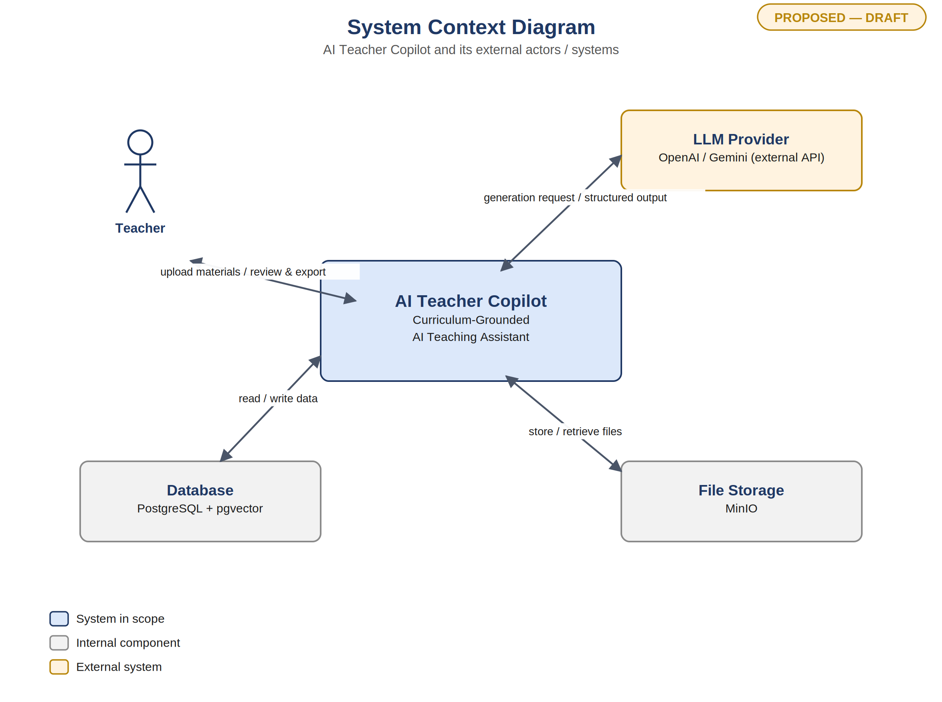
Hình 2 — AI Teacher Copilot và các actor/hệ thống bên ngoài (Đề xuất).

6.3 Kiến trúc hệ thống — Mức tổng quan
Giáo viên → React Frontend → (HTTPS) → Java Spring Boot (Core Backend: auth, quản lý người dùng, workspace, logic nghiệp vụ, document metadata, lịch sử kiểm tra/duyệt (review), phân quyền, REST API chính) → 3 nhánh song song:
- PostgreSQL + pgvector — dữ liệu nghiệp vụ + vector embedding.
- MinIO — lưu file gốc (tài liệu đã tải lên, file đã xuất).
- FastAPI AI Service — document processing (parsing, chunking, embedding), retrieval, RAG orchestration, gọi LLM, structured output, đánh giá chất lượng AI.
Spring Boot và FastAPI giao tiếp qua REST/gRPC nội bộ; Spring Boot là entry point cho frontend, FastAPI chỉ phục vụ nội bộ (không expose trực tiếp ra internet) để giảm bề mặt tấn công và đơn giản hoá auth.
Đề xuất / Bản nháp — Chờ Mentor xác nhận.
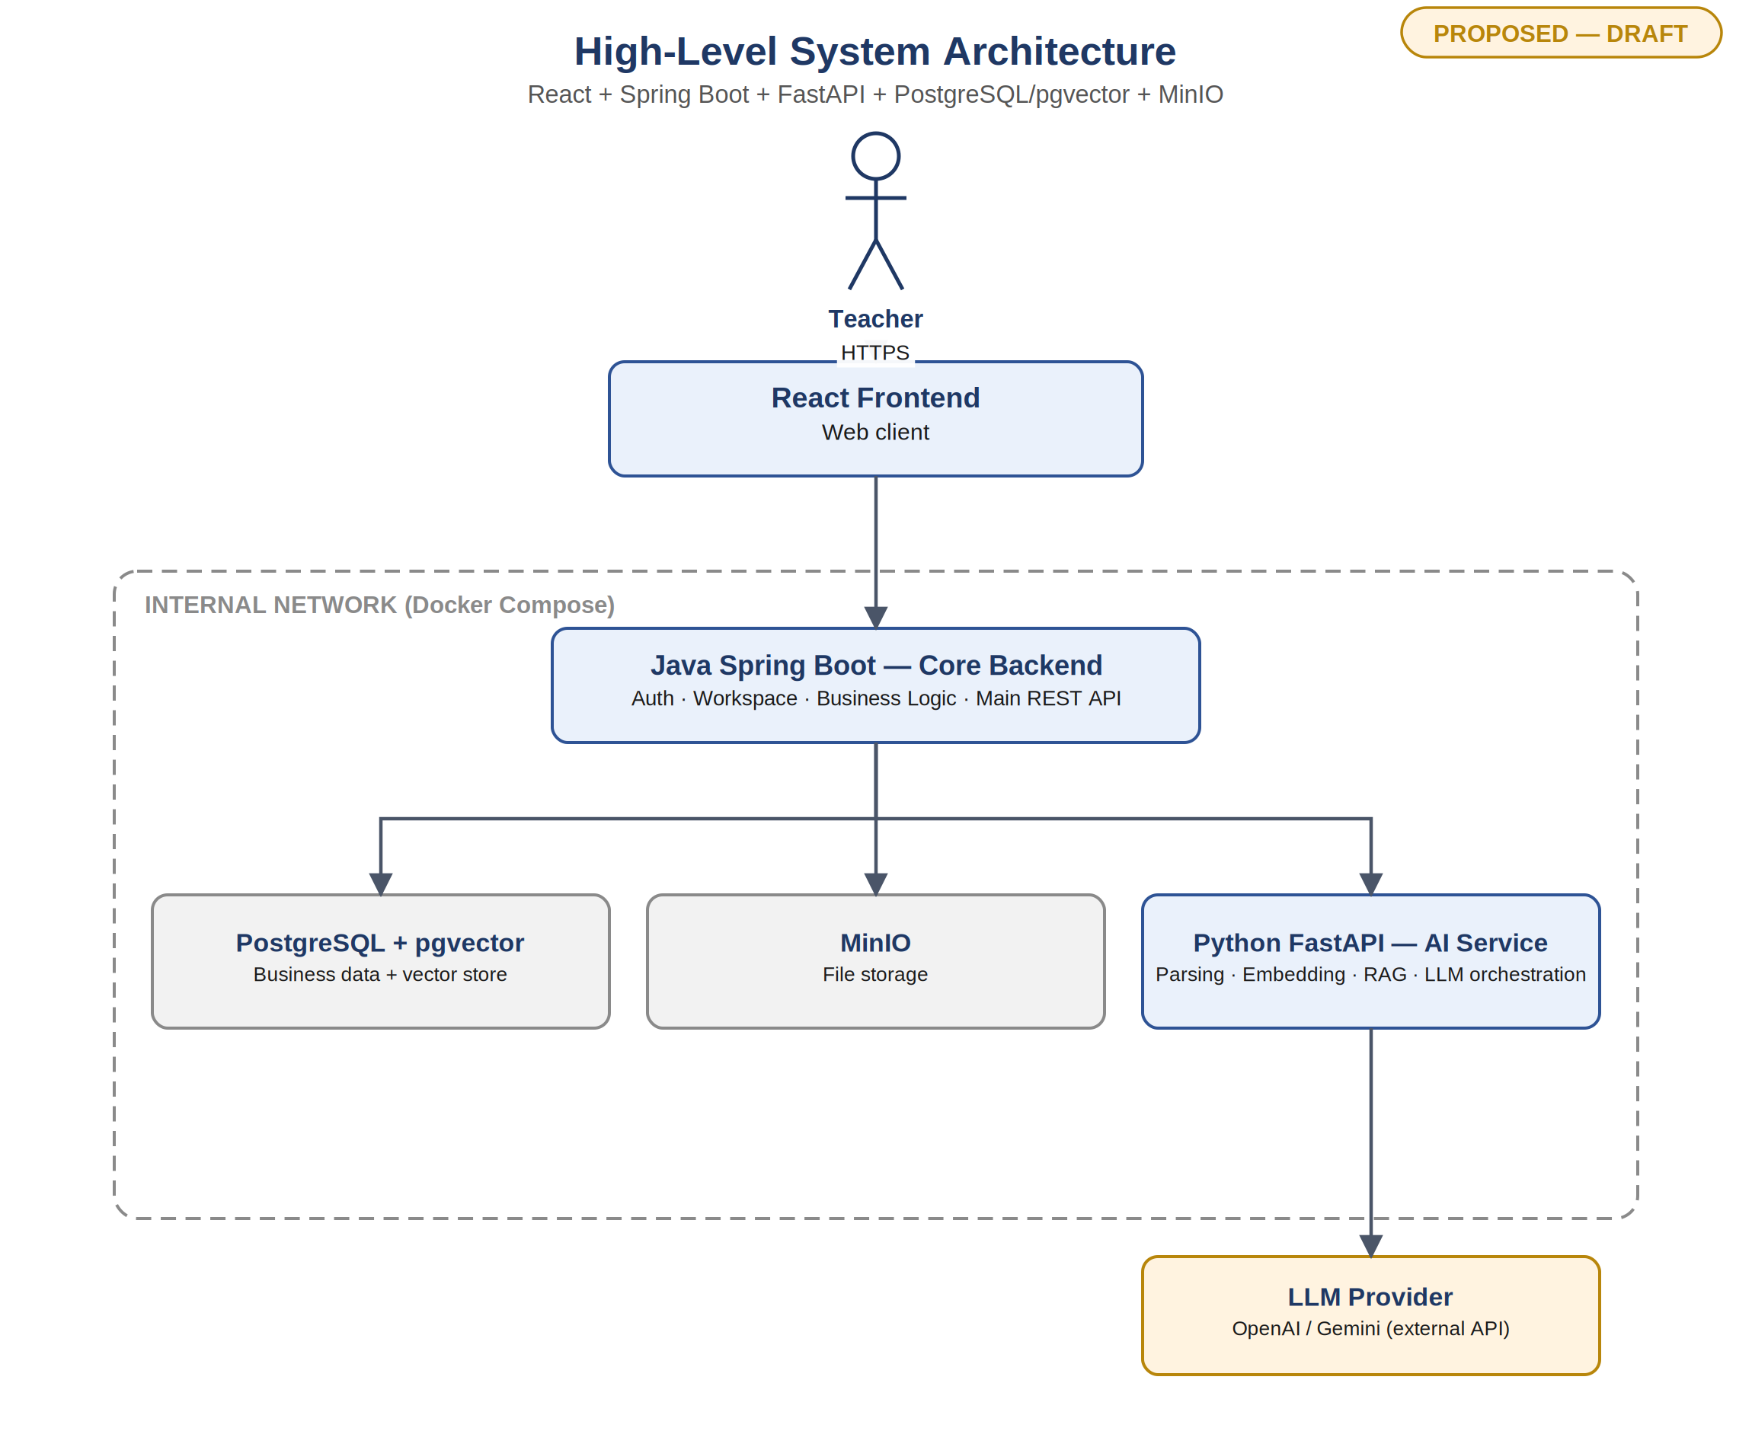
Hình 3 — Kiến trúc tổng thể: React → Spring Boot → (PostgreSQL/pgvector, MinIO, FastAPI) → LLM Provider (Đề xuất).

6.4 Định hướng triển khai (Deployment)
- Môi trường phát triển: Docker Compose.
- Môi trường production/demo mục tiêu: VPS hoặc môi trường cloud được Mentor phê duyệt.
- HTTPS/domain/secrets/backup/logging sẽ được xác định cụ thể trong giai đoạn triển khai (Phase 8).
Hosting environment vẫn là Pending Mentor Confirmation — chưa khoá provider cụ thể (không tự thêm AWS/Kubernetes ngoài Docker/Compose đã đề xuất ở Mục 6.1).

7. RAG Engine & Pipeline AI

7.1 Quy trình RAG (RAG Workflow)
- Upload tài liệu → parse (text/table extraction) → chunk theo cấu trúc (heading, đoạn) → embed → lưu vector vào pgvector kèm metadata (môn, lớp, nguồn).
- Giáo viên chọn môn/lớp/chủ đề + lesson plan / quiz / các loại nội dung được scope phê duyệt → hệ thống truy xuất top-k chunk liên quan.
- Prompt orchestration ghép ngữ cảnh + yêu cầu structured output (JSON schema theo từng loại nội dung) → gọi LLM.
- Đầu ra kèm citation (trỏ về chunk/tài liệu nguồn) → hiển thị cho giáo viên kiểm tra/chỉnh sửa/tạo lại.
- Metadata / provenance: Mỗi chunk được index nên giữ metadata về workspace, tài liệu/phiên bản, ngữ cảnh môn học và vị trí nguồn để phục vụ isolation và truy vết trích dẫn. Schema chi tiết sẽ được định nghĩa trong tài liệu Database.
- Retrieval baseline: metadata-filtered semantic/vector retrieval. Evaluation path: nếu baseline chưa đạt chất lượng retrieval mong muốn, có thể đánh giá thêm full-text/hybrid retrieval; reranking chỉ được bổ sung khi evaluation cho thấy cần thiết — không đặt hybrid retrieval/RRF/reranker làm must-have của MVP.
- Structured output theo loại nội dung: Lesson Planner, Quiz và Rubric (nếu được mentor duyệt) mỗi loại có schema riêng, không dùng một schema đầu ra chung cho tất cả. Đầu ra của AI tuân theo schema, trả về citation/source identifiers, không coi nội dung file đã tải lên là instruction, và có khả năng báo insufficient_evidence khi evidence không đủ.
Đề xuất / Bản nháp — Chờ Mentor xác nhận.
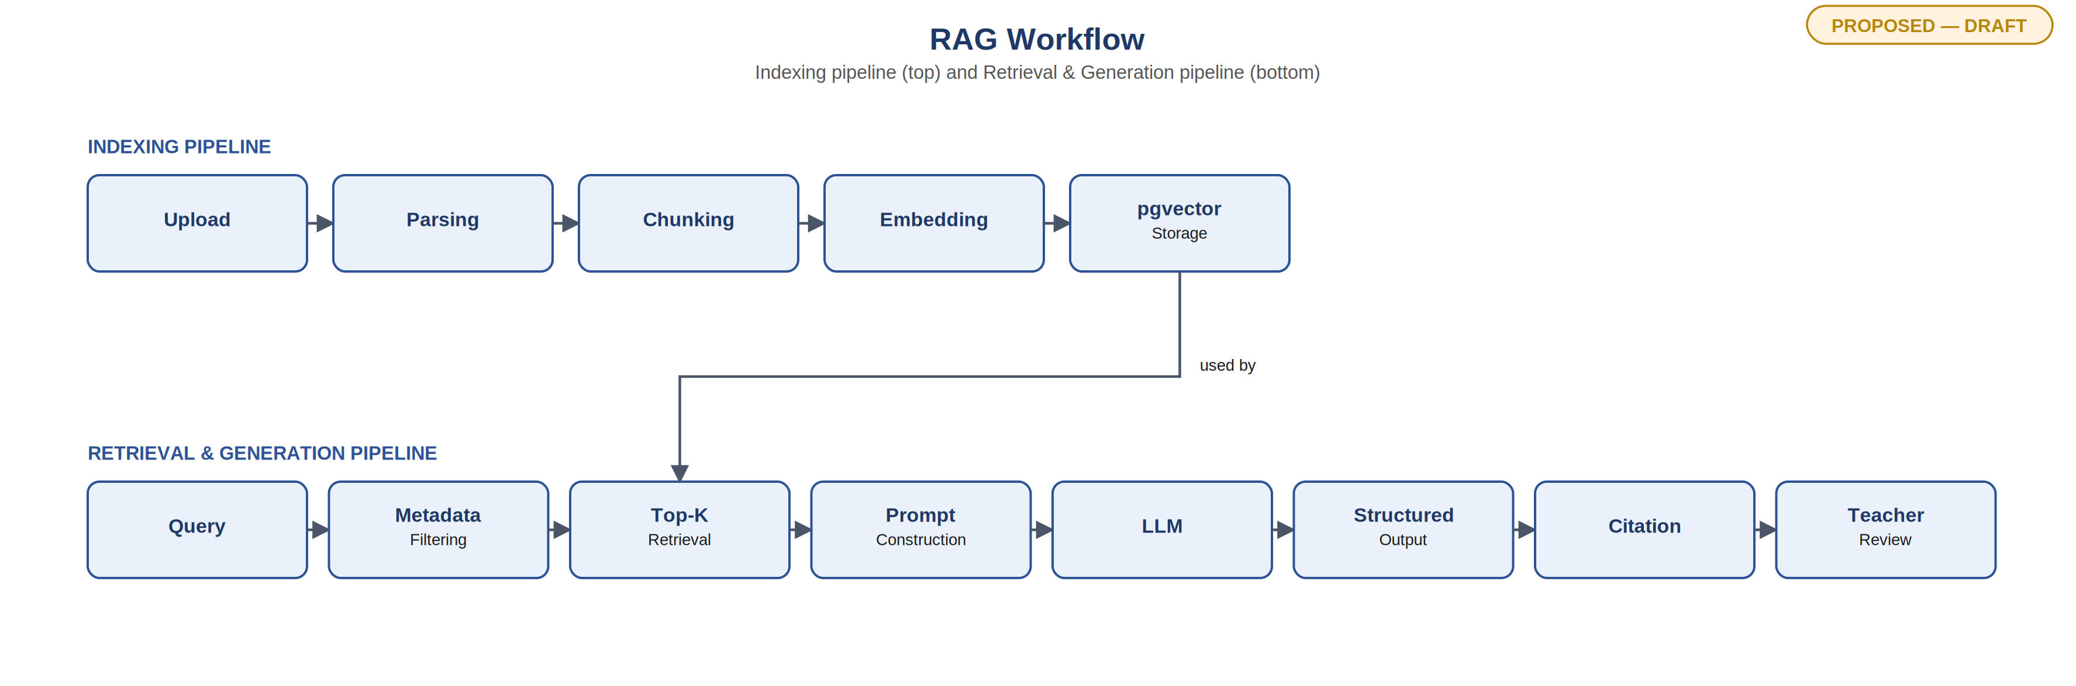
Hình 4 — Indexing pipeline và Retrieval & Generation pipeline (Đề xuất).

7.2 Đánh giá chất lượng AI
Trong phạm vi 6 tháng đầu, đánh giá chất lượng AI được thực hiện ở mức tối giản: so khớp khẳng định trong đầu ra với chunk nguồn (rule-based/heuristic) để ước lượng Groundedness, đo Citation Coverage, và theo dõi Acceptance Rate / Edit Rate qua thao tác thực tế của giáo viên trên khoảng 20-30 mẫu đầu ra (checklist thủ công). Chưa cần xây dựng hệ thống evaluation tự động phức tạp trong giai đoạn này.
Việc có trích dẫn không đảm bảo trích dẫn đúng hoặc khẳng định đúng. Do đó checklist thủ công nên phân biệt ít nhất: citation presence/coverage, citation relevance, và groundedness — thay vì chỉ đếm số lượng citation xuất hiện. Chưa cần xây bộ đánh giá tự động phức tạp trong MVP.

8. Mô hình dữ liệu khái niệm

8.1 Entity Relationship Diagram (ERD)
Đề xuất / Bản nháp — Chờ Mentor xác nhận.
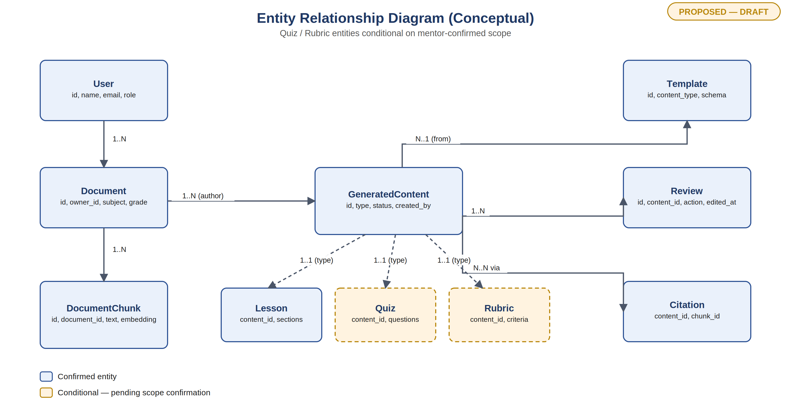
Hình 5 — Mô hình dữ liệu khái niệm; Quiz/Rubric là entity điều kiện, chỉ chốt khi mentor xác nhận scope tương ứng (Đề xuất).
Entity Conditional (Pending Scope Confirmation): Quiz, Rubric — chỉ chốt schema khi Mentor xác nhận scope tương ứng ở Mục 5. Các entity còn lại (User, Document, DocumentChunk, GeneratedContent, Lesson, Review, Citation) được xem là ổn định theo Product Vision ở Mục 4.

9. Lộ trình phát triển — 24 tuần / 8 giai đoạn
Tổng 24 tuần, chia 8 giai đoạn. Giai đoạn 5-6 (RAG + Content Generation) là trọng tâm rủi ro cao nhất, được phân bổ thời gian nhiều nhất.
Giai đoạn | Thời lượng | Mục tiêu chính | Sản phẩm bàn giao
Giai đoạn 1 — Khám phá & Yêu cầu | 2 tuần | Phát biểu vấn đề, user research nhẹ (phỏng vấn 2-3 giáo viên nếu có), yêu cầu chức năng/phi chức năng, user story cho MVP | Tài liệu yêu cầu, backlog v1
Giai đoạn 2 — Kiến trúc & UI/UX | 2 tuần | Kiến trúc hệ thống, ERD, API contract (Spring Boot ↔ FastAPI), wireframe cho 3 luồng chính (tải lên, sinh nội dung, kiểm tra/xuất tài liệu) | Tài liệu kiến trúc, ERD, wireframe
Giai đoạn 3 — Nền tảng | 3 tuần | Auth, Teacher Workspace, khung project (React/Spring Boot/FastAPI/Docker Compose), CI cơ bản | Chạy được khung end-to-end (login → workspace rỗng)
Giai đoạn 4 — Document Knowledge Base | 3 tuần | Upload, parsing, chunking, embedding, lưu vector trong pgvector, quản lý tài liệu | Upload → tài liệu được index, truy vấn thử bằng script
Giai đoạn 5 — RAG + AI Lesson Planner | 4 tuần | Retrieval, prompt orchestration, structured output, trích dẫn, kiểm tra/chỉnh sửa/tạo lại cho Lesson Planner | Vertical slice đầu tiên hoàn chỉnh: tải lên → sinh nội dung → chỉnh sửa → xuất tài liệu
Giai đoạn 6 — Content Generation (mở rộng) | 5 tuần | Quiz Generator (bắt buộc) và Rubric Generator (nên có) trên cùng pipeline RAG; Bloom-tagging tích hợp trong Quiz (không tách feature riêng); Slide Outline Generator thuộc diện hoãn lại/mở rộng — chỉ làm nếu còn dư thời gian, không cam kết | 2 loại nội dung bắt buộc hoạt động trên cùng pipeline RAG; tối đa 1 loại nội dung nên có nếu tiến độ cho phép.
Giai đoạn 7 — Testing & Hardening | 3 tuần | Test case cho backend/API, đánh giá chất lượng RAG (groundedness, citation coverage) trên tập tài liệu mẫu, sửa lỗi | Test report, bảng đánh giá chất lượng đầu ra AI
Giai đoạn 8 — Triển khai & Bàn giao | 2 tuần | Triển khai bằng Docker Compose lên môi trường VPS/cloud đã được phê duyệt. | Bản deploy chạy được + toàn bộ tài liệu

10. Quản lý rủi ro & Tính khả thi

10.1 Ma trận rủi ro & Biện pháp giảm thiểu
Rủi ro | Loại | Mức độ | Biện pháp giảm thiểu
Product Vision hiện tại gồm nhiều năng lực sinh nội dung và tính năng hỗ trợ; nếu đưa toàn bộ vào phạm vi bàn giao 6 tháng sẽ quá lớn cho 1 người trong 6 tháng | Phạm vi | Cao | Chỉ cam kết Lesson Planner + Quiz là bắt buộc; Rubric là nên có (triển khai nếu tiến độ tốt); Bloom-tagging gộp vào Quiz thay vì tách riêng; Slide Outline và Analytics dashboard đầy đủ thuộc diện hoãn lại/loại bỏ khỏi phạm vi 6 tháng đầu
Hai backend service (Spring Boot + FastAPI) tăng chi phí vận hành, network boundary, versioning cho 1 dev | Kỹ thuật | Trung bình | Nếu dual-service overhead đe dọa deadline, đánh giá khả năng đơn giản hóa thành một backend service theo Change Control trước khi implementation mở rộng.
Dữ liệu SGK/tài liệu giảng dạy dùng để demo RAG có thể vướng bản quyền hoặc khó thu thập đủ số lượng | Dữ liệu | Cao | Dùng tài liệu tự soạn/tổng hợp hoặc nguồn mở (chương trình GDPT công khai, tài liệu do giáo viên tình nguyện cung cấp) làm bộ demo, không dùng nguyên văn SGK có bản quyền để index/publish
Chi phí và độ trễ gọi LLM API (OpenAI/Gemini) khi test lặp lại nhiều trong quá trình dev | Chi phí/Kỹ thuật | Trung bình | Dùng model rẻ hơn khi dev (vd. GPT-4o-mini/Gemini Flash), giới hạn số lần gọi khi test, cache kết quả retrieval
Đánh giá chất lượng AI (groundedness, citation coverage, acceptance rate) đòi hỏi công cụ/quy trình eval riêng, dễ bị bỏ qua vì thiếu thời gian | Chất lượng AI | Trung bình | Xây bộ eval tối giản (checklist thủ công trên khoảng 20-30 mẫu đầu ra) thay vì hệ thống evaluation tự động phức tạp
Khối lượng documentation đầy đủ theo chuẩn (Business/Requirements/Architecture/UI-UX/Dev/Deployment/Evaluation) có thể ăn vào thời gian code | Quy trình | Trung bình | Dùng template ngắn gọn, viết song song với development thay vì làm trước/sau riêng biệt; ưu tiên tài liệu nào mentor thực sự cần để kiểm tra/duyệt (review)
Prompt injection / chỉ thị độc hại ẩn trong tài liệu đã tải lên | Bảo mật / An toàn AI | Cao | Xem nội dung tài liệu đã tải lên là dữ liệu không tin cậy; tách ngữ cảnh đã truy xuất (retrieved context) khỏi system/developer instructions; kiểm tra đầu ra được sinh ra; không cho phép nội dung tài liệu override hành vi hệ thống; tránh lộ secrets/system prompt; giữ AI service (FastAPI) internal-only. Không xây một hệ thống bảo mật riêng (security subsystem) trong phạm vi hiện tại.

10.2 Đánh giá tính khả thi
- Có thể hoàn thành trong 6 tháng với 1 người không? Có thể hoàn thành trong 6 tháng với 1 solo developer, với điều kiện giữ phạm vi ở 2 loại nội dung bắt buộc (Lesson Planner + Quiz Generator) và chỉ triển khai tối đa 1 loại nội dung nên có (Rubric Generator) nếu tiến độ cho phép; không mở rộng thêm phạm vi sau khi bắt đầu triển khai.
- Phần nào khó nhất? RAG pipeline (chunking hợp lý cho tài liệu giáo dục tiếng Việt, retrieval chất lượng) và structured output ổn định cho nhiều loại nội dung.
- Phần nào rủi ro cao nhất? Thu thập đủ dữ liệu tài liệu giảng dạy hợp lệ để demo, và việc duy trì đồng thời 2 backend service.
- Dữ liệu nào cần cho demo RAG? Bộ tài liệu mẫu cho ít nhất 1-2 môn/lớp cụ thể (vd. Toán 10, Ngữ văn 8) — ưu tiên tài liệu tự soạn hoặc nguồn mở, không dùng nguyên văn SGK có bản quyền.
- Chi phí API AI? Ước tính thấp nếu dùng model rẻ khi dev và giới hạn số lần gọi test; cần theo dõi usage theo tuần để tránh vượt ngân sách cá nhân.
- Khả năng triển khai? Khả thi với Docker Compose trên VPS hoặc môi trường cloud được Mentor phê duyệt; chưa cần thiết kế cho quy mô lớn trong 6 tháng này.

10.3 Chiến lược nguồn dữ liệu/tri thức ban đầu
Trong giai đoạn prototype/demo, nguồn tài liệu ưu tiên theo thứ tự:
- tài liệu tự soạn;
- tài liệu tổng hợp;
- nguồn mở;
- tài liệu được phép sử dụng;
- hoặc tài liệu do giáo viên cung cấp với quyền phù hợp.
Bộ dữ liệu demo dự kiến tập trung vào 1–2 môn/lớp cụ thể, phù hợp với tính khả thi hiện tại (xem Mục 10.2).
Việc lựa chọn nguồn dữ liệu cuối cùng vẫn chờ Mentor xác nhận. Không tự ý khẳng định có SGK bản quyền để làm dataset.

11. Giá trị kỳ vọng & Chỉ số đo lường chính
Chưa khẳng định con số cụ thể (vd. % thời gian tiết kiệm) trước khi có dữ liệu thực nghiệm. Trong MVP, giá trị được đo qua các KPI sau, thu thập từ dữ liệu sử dụng thật:
- Thời gian soạn bài trung bình / Thời gian tiết kiệm được (so sánh trước/sau, nếu thu thập được baseline).
- AI Acceptance Rate, Edit Rate, Regeneration Rate.
- Điểm đánh giá đầu ra trung bình (giáo viên tự chấm).
- Retrieval Quality, Groundedness, Citation Coverage.
- Số lượng học liệu đã sinh, số giáo viên đang hoạt động, mức sử dụng tính năng theo loại nội dung.

12. Câu hỏi / Quyết định cần Mentor xác nhận
- Phạm vi MVP đề xuất (2 loại nội dung bắt buộc: Lesson Planner + Quiz, Rubric là nên có) có chấp nhận được không, hay cần ưu tiên khác?
- Có bắt buộc giữ 2 backend service (Spring Boot + FastAPI) hay nên đơn giản hoá còn 1 service trong 6 tháng đầu?
- Nguồn tài liệu giảng dạy dùng để demo RAG: có cần xin phép/dùng nguồn cụ thể nào, hay tự chuẩn bị bộ mẫu là đủ?
- Mức độ chi tiết tài liệu mà mentor thực sự cần kiểm tra/duyệt (review) theo từng giai đoạn (đầy đủ theo chuẩn enterprise, hay rút gọn)?
- Ngân sách/API key cho OpenAI hoặc Gemini: tự chi trả hay có hỗ trợ từ phía công ty/mentor?
- Có ràng buộc nào về triển khai (môi trường, hosting) cần tuân theo không?

Ghi chú: toàn bộ Scope, Architecture và ERD trong tài liệu này (bao gồm các sơ đồ ở Mục 3, 6, 7, 8) được chuẩn bị để Mentor góp ý, cắt/bổ sung phạm vi, và xác nhận hướng kỹ thuật — chưa phải bản chốt cuối cùng để bắt đầu coding. Các sơ đồ chi tiết hơn (Use Case, Activity, Sequence, Deployment, Traceability) sẽ được bổ sung sau khi phạm vi tương ứng được Mentor xác nhận.

